友達廠５人中毒２死維修儲槽墜３米 吸入顯影液奪命 頻果日報2009/03/31
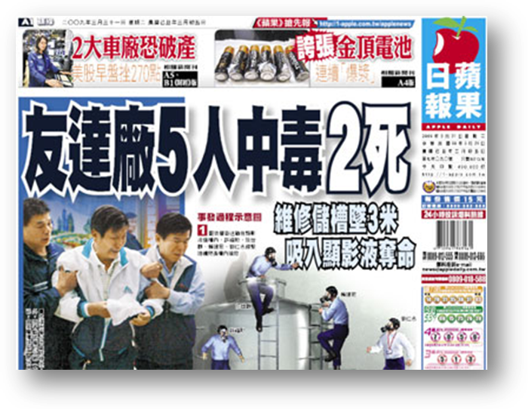
【都會中心╱台中報導】台灣最大面板廠友達光電台中廠化學房昨發生嚴重中毒意外，釀成兩死三傷。兩名維修顯影液儲槽的工人，先後掉落約三公尺深、底部還有約十公分殘留顯影液的槽底，疑因吸入過量醚類或二氧化碳濃度過高，缺氧窒息雙雙不治；另三名員工救援兩死者時，身體沾到顯影液體中毒，急救後則無大礙。檢警將調查意外真正的原因，並會同法醫相驗了解死因。
中科管理局環安組組長張秀美表示，初步調查，承包維修顯影液儲槽的朋億公司昨天下午三時許，派出四名員工阮世麒、藍依權、賴建宏、許福助會同友達公司的工程師劉仁志，進入友達光電台中廠三期廠區化學房顯影液（製造液晶面板用）桶槽維修，該桶槽高約三公尺、寬約二點五公尺、重達二十公噸，內層為塑膠、外層為不鏽鋼。
台中榮總毒物科醫師毛彥喬轉述受傷的許福助說法，該化學桶槽入口僅能容納一人進入，藍依權首先進入槽內，但進入約三分鐘後，另外四人發現他浮在水面上，許福助、阮世麒、賴建宏、劉仁志依序下去搶救，當他們將藍依權身體綁上繩索拉出桶槽時，卻發覺阮世麒不知何時也昏迷跌入桶槽中，另三人趕緊再下桶槽內將阮世麒救起。
送醫時未戴面罩
五名傷者在下午四時許，陸續送到台中榮民總醫院急診室急救。許福助跟醫師說：「當時空氣中沒有特殊味道，氧氣濃度表也標示為百分之二十一的正常濃度。友達廠中共有四個相同的顯影液桶槽，「以前洗過好幾次都沒事，搞不清楚到底出了什麼狀況？」但五人送醫時都沒有戴任何防護面罩或裝備。
台中榮總急診部主任王立敏說，藍依權、阮世麒到院時出現臉色發黑、結膜充血、肺水腫現象，雖然兩人到院前都已經沒有生命跡象，但院方仍極力搶救，過程中，還發現兩人氣管不斷湧出水來，推論應該是中毒昏迷後掉入水中溺水，但真正死因有待法醫解剖才能確認。
至於另外三名傷者，經給予氧氣、點滴治療後，昨晚血氧濃度檢測都正常，只有許福助還有輕微鼻塞症狀，再觀察十二小時如無恙即可出院。

事發過程示意圖
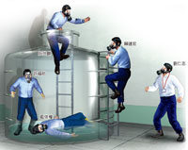 1 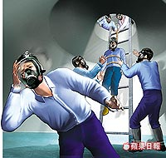 2
1 藍依權昏迷躺在顯影液儲槽內，許福助、阮世麒、賴建宏、劉仁志趕緊陸續爬進槽內搶救。

2 許福助等人協助用吊繩將藍依權吊上去後，突然發現阮世麒不知何時也跌入槽內液體中昏迷，趕緊將他也吊上去。

